МИНИСТЕРСТВО ОБРАЗОВАНИЯ РЕСПУБЛИКИ БЕЛАРУСЬ
Учреждение образования «БЕЛОРУССКИЙ ГОСУДАРСТВЕННЫЙ
ТЕХНОЛОГИЧЕСКИЙ УНИВЕРСИТЕТ»
Факультет Информационных технологий
Кафедра Информационных систем и технологий
Специальность 6-05-0611-01 Информационные системы и технологии
ПОЯСНИТЕЛЬНАЯ ЗАПИСКА КУРСОВОГО ПРОЕКТА
по дисциплине «Базы данных»
Тема: «Сеть кинотеатров»
Исполнитель
студент 2 курса 1 группы ______________ Г.А. Бабашинский
подпись, дата
Руководитель
ассистент ______________ М.Г. Савельева
должность, учен. степень, ученое звание подпись, дата
Допущен(а) к защите ___________________________ _____________
__________________________ _____________
__________________________ _____________
дата, подпись
Курсовой проект защищен с оценкой
Руководитель _______________ ___________ М.Г. Савельева
подпись дата инициалы и фамилия
Минск 2025

Содержание
Введение 4
1 Постановка задачи 5
1.1 Обзор аналогичных решений 5
1.3 Вывод по разделу 11
2 Проектирование базы данных 12
2.1 Определение вариантов использования 12
2.2 Диаграммы UML, взаимодействие всех компонентов 15
2.3 Вывод по разделу 16
3 Разработка объектов базы данных 17
3.1 Разработка таблиц базы данных 17
3.2 Разработка схем баз данных 23
3.3 Разработка процедур базы данных 23
3.4 Разработка функций базы данных 24
3.5 Разработка представлений базы данных 24
3.6 Разработка триггеров базы данных 25
3.7 Роли и пользователи 26
3.8 Вывод по разделу 26
4 Описание процедур экспорта и импорта данных 27
4.1 Процедура экспорта данных в JSON-файл 27
4.2 Процедура импорта данных из JSON-файла 28
4.3 Вывод по разделу 28
5 Тестирование производительности базы данных 29
5.1 Заполнение таблиц 29
5.2 Вывод по разделу 30
6 Описание технологии и её применение в базе данных 31
6.1 Технология резервного копирования и восстановления 31
6.2 Вывод по разделу 32
Заключение 33
Список использованных источников 34
Приложения 35
Приложение А 35
Приложение Б 36
Приложение В 37
Приложение Г 38
Приложение Д 39
Приложение Е 40

Введение
Актуальность проекта связана с развитием цифровых технологий и увеличением популярности онлайн-сервисов бронирования билетов. Для эффективного управления сетью кинотеатров требуется надежная база данных, которая обеспечит хранение информации о киносеансах, клиентах, бронированиях и отзывах, а также позволит автоматизировать ключевые процессы. Важно создать систему, которая будет удобной для всех участников – от зрителей до сотрудников кинотеатров.
Цель проекта – разработка базы данных, обеспечивающей централизованное управление информацией о кинотеатрах и их посетителях, автоматизацию бронирования билетов и повышение удобства взаимодействия с клиентами.
Для реализации проекта необходимо:
- Разработать систему регистрации и аутентификации пользователей, включая клиентов, операторов кинотеатров, администраторов и сотрудников службы поддержки;
- Обеспечить клиентам возможность просмотра расписания сеансов, бронирования билетов, отслеживания статуса заказа и оставления отзывов о кинотеатрах и фильмах;
- Создать для операторов кинотеатров инструменты управления расписанием, залами, бронированиями и актуальностью информации о сеансах;
- Внедрить механизм обработки запросов клиентов через службу поддержки, позволяющий решать проблемы с билетами, отменами и возвратами;
- Реализовать для администраторов функции модерации отзывов, управления пользователями и контроля работы системы;
- Разработать систему аналитики, которая поможет отслеживать популярность фильмов, загруженность залов и динамику продаж билетов.
В качестве системы управления базами данных выбрана Microsoft SQL Server, которая сочетает высокую производительность, надежность и широкие возможности для работы с данными. Проведенный анализ существующих решений показал, что данная платформа оптимально подходит для реализации таких ключевых функций, как разграничение прав доступа, масштабируемость под растущие нагрузки и поддержка аналитических операций. Выбранная технология резервного копирования и восстановления данных обеспечивает надежную защиту информации от возможных потерь. В случае возникновения нештатных ситуаций система позволяет оперативно восстановить работоспособность и целостность данных. Решение отличается высокой степенью автоматизации и не требует дополнительных трудозатрат на обслуживание.

1 Постановка задачи

1.1 Обзор аналогичных решений
Для проекта разработки базы данных сети кинотеатров целесообразно проанализировать существующие платформы, предоставляющие схожие услуги. Анализ аналогов позволит учесть ключевые аспекты управления данными о репертуаре, расписании сеансов, системе лояльности и взаимодействии с клиентами.
1.1.1 Аналог – Сеть кинотеатров «Иллюзион»
Сеть кинотеатров «Иллюзион» предлагает удобный официальный ресурс, где зрители могут найти всю необходимую информацию о текущих и предстоящих кинопоказах. На сайте представлена подробная афиша с новинками и популярными фильмами, включая их описание, трейлеры, возрастные рейтинги и рекомендации.
На ресурсе регулярно публикуются эксклюзивные интервью с режиссерами и актерами, помогая зрителям лучше понять замысел создателей фильмов. Пользователи могут легко выбрать подходящий кинотеатр, ознакомиться с расписанием сеансов и забронировать билеты онлайн, экономя время на очереди в кассах.
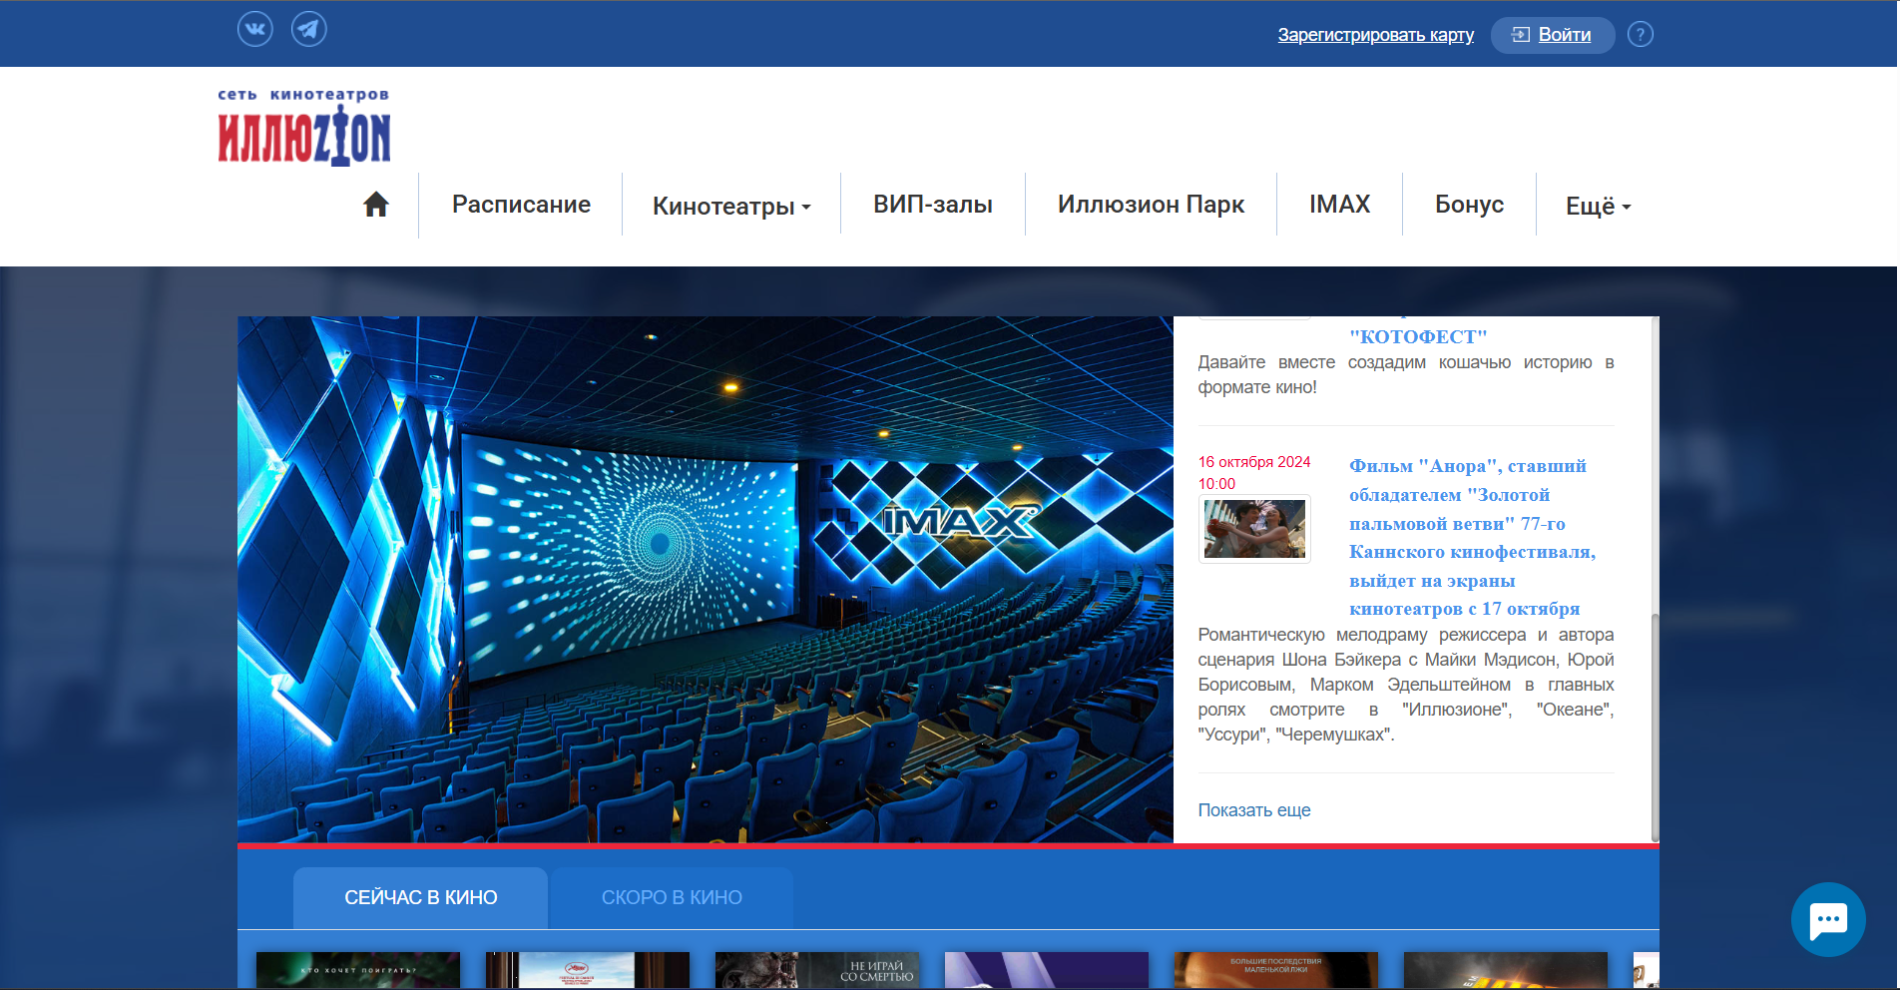
Рисунок 1.1 – Веб-сайт сети кинотеатров «Иллюзион»
Судя по сайту, можно предположить, что «Иллюзион» имеет следующую структуру базы данных.
Таблица 1.1 – Кинотеатр
Поле таблицы | Назначение поля
ID_Кинотеатра (PK) | Уникальный идентификатор кинотеатра
Название | Название кинотеатра
Адрес | Адрес кинотеатра
Телефон | Контактный номер
Часы_Работы | Часы работы кинотеатра
В этой таблице хранится основная информация о кинотеатрах, включая их местоположение и контактные данные.
Таблица 1.2 – Зал
Поле таблицы | Назначение поля
ID_Зала (PK) | Уникальный идентификатор зала
ID_Кинотеатра (FK) | Уникальный идентификатор кинотеатра, к которому относится зал
Тип_зала | Тип зала
Вместимость | Количество мест
В таблице содержатся данные о кинозалах, их типах и вместимости, с привязкой к конкретным кинотеатрам.
Таблица 1.3 – Фильм
Поле таблицы | Назначение поля
ID_Фильма (PK) | Уникальный идентификатор фильма
Название | Название фильма
Жанр | Жанр фильма
Продолжительность | В минутах
Рейтинг | Возрастной рейтинг
Описание | Краткое описание фильма
Режиссер | Режиссер фильма
Страна | Страна производства
Здесь представлена информация о фильмах, включая их жанр, продолжительность, рейтинг и другие характеристики.
Таблица 1.4 – Сеанс
Поле таблицы | Назначение поля
ID_Сеанса (PK) | Уникальный идентификатор сеанса
ID_Фильма (FK) | Уникальный идентификатор фильма, который будет транслироваться
ID_Зала (FK) | Уникальный идентификатор зала, в котором будет транслироваться сеанс
Дата | Дата показа
Время | Время начала сеанса
Цена_Билета | Стоимость билета
В этой таблице фиксируются расписания показов фильмов в определённых залах с указанием цены билетов, а также учитывается доступность мест для бронирования.
Таблица 1.5 – Билет
Поле таблицы | Назначение поля
ID_Билета (PK) | Уникальный идентификатор билета
ID_Сеанса (FK) | Уникальный идентификатор сеанса, на который был куплен билет
ID_Клиента (FK) | Уникальный идентификатор клиента, который купил билет
Место | Номер места
Статус | Статус билета
Таблица хранит данные о проданных билетах, включая номера мест, статус бронирования и связи с соответствующими сеансами и клиентами. Также в таблице может фиксироваться дата и время покупки билета для анализа продаж и посещаемости.
Таблица 1.6 – Клиент
Поле таблицы | Назначение поля
ID_Клиента (PK) | Уникальный идентификатор клиента
ФИО | Имя клиента
Телефон | Номер телефона
Email | Адрес электронной почты
Дата_Регистрации | Когда зарегистрировался
Здесь содержится информация о зарегистрированных клиентах кинотеатра, их контактах и дате регистрации.
Таблица 1.7 – Акции
Поле таблицы | Назначение поля
ID_Акции (PK) | Уникальный идентификатор акции
Название | Название акции
Описание | Детали предложения
Дата_Начала | Дата начала акции
Дата_Окончания | Дата окончания акции
В таблице перечислены текущие и архивные акции, их описание и сроки действия. Данная структура позволяет эффективно управлять маркетинговыми кампаниями и информировать клиентов о специальных предложениях.
Таблица 1.8 – Отзывы
Поле таблицы | Назначение поля
ID_Отзыва (PK) | Уникальный идентификатор отзыва
ID_Клиента (FK) | Уникальный идентификатор клиента, который оставил отзыв
ID_Фильма (FK) | Уникальный идентификатор фильма, на который оставили отзыв
Оценка | Рейтинг
Комментарий | Текст отзыва
Дата | Дата отзыва
В этой таблице хранятся оценки и комментарии клиентов о просмотренных фильмах. Собранные данные помогают анализировать зрительские предпочтения и формировать репертуар кинотеатра.
1.1.2 Аналог – Сеть кинотеатров «Киномакс»
Сеть кинотеатров «Киномакс» –– один из крупнейших кинооператоров России. Компания представлена в более чем 30 городах, предлагая зрителям широкий выбор фильмов, технологичные залы и дополнительные услуги.
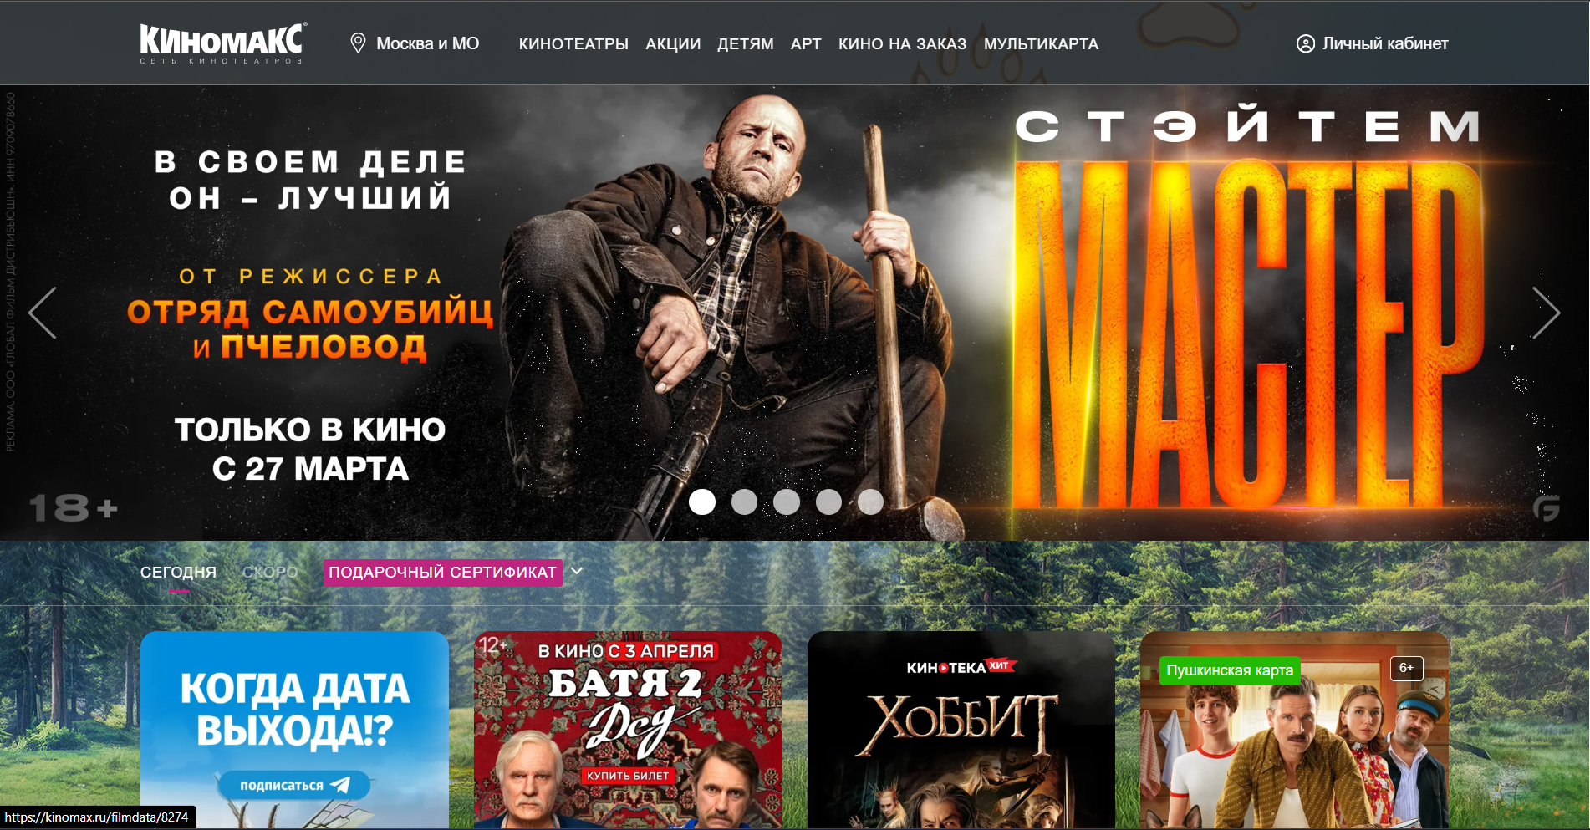
Рисунок 1.2 – веб-сайт сети кинотеатров «Киномакс»
Архитектура похожа на стандартную схему кинотеатра, включая таблицы: кинотеатр, зал, фильм, сеанс, билет, отзывы. Основные отличия –модифицированная таблица «Клиент» и добавленная «Программа_лояльности» для учета бонусов и скидок.
Таблица 1.9 – Клиент
Поле таблицы | Назначение поля
ID_Клиента (PK) | Уникальный идентификатор клиента
ФИО | Имя клиента
Телефон | Номер телефона
Email | Адрес электронной почты
Дата_Регистрации | Когда зарегистрировался
Бонусный_Счет | Счёт баллов лояльности
Хранит данные клиентов: ФИО, контакты, дату регистрации и бонусные баллы.
Таблица 1.10 – Программа_лояльности
Поле таблицы | Назначение поля
ID_Программы (PK) | Уникальный идентификатор акции
Название | Название программы
Описание | Детали программы
Процент_Скидки | Процент, начисляемой скидки
Минимальный_Баланс | Минимальный баланс для использования программы
Содержит условия бонусных программ: название, описание, размер скидки и минимальный баланс для активации.
1.1.3 Аналог – «Москино»
Следующий аналог «Москино» – это сеть муниципальных кинотеатров в Москве, специализирующаяся на показе фестивального, архивного и авторского кино. В отличие от коммерческих сетей, «Москино» организует бесплатные и льготные показы, ретроспективные программы, лекции и специальные мероприятия.
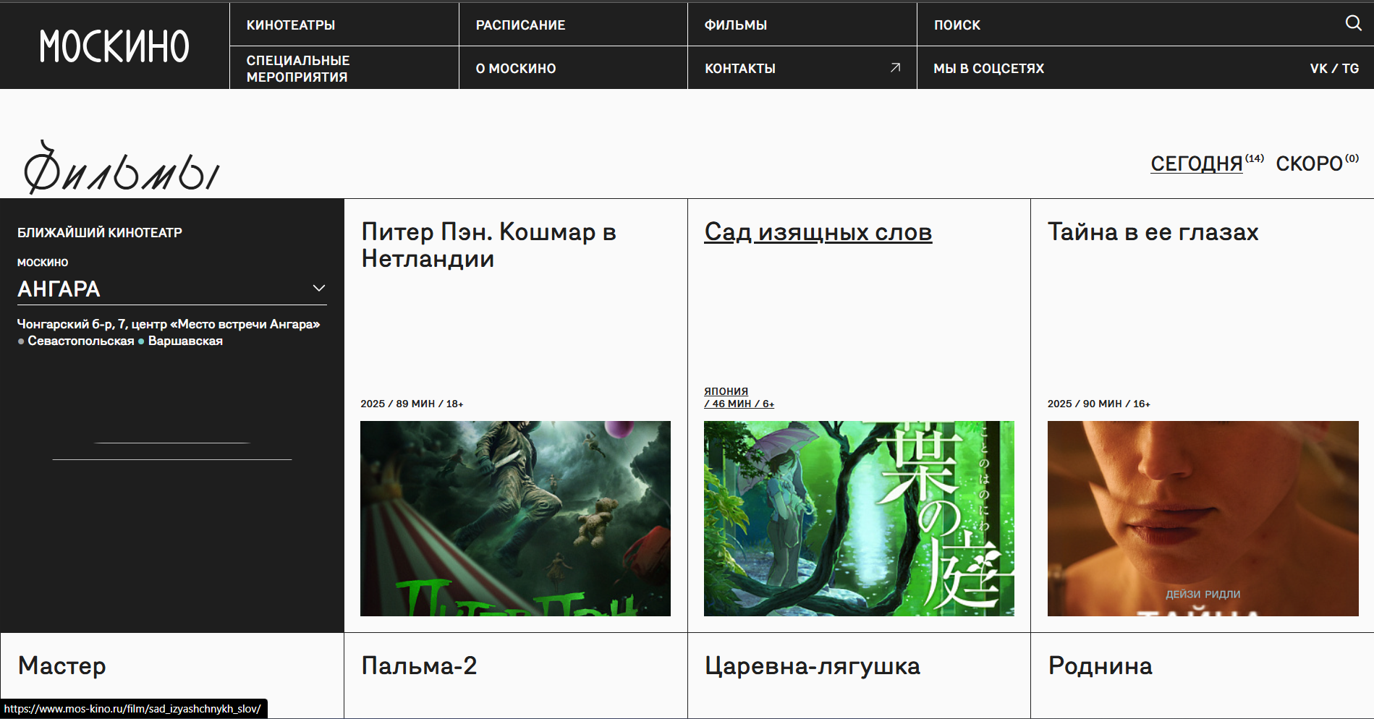
Рисунок 1.3 – веб-сайт «Москино»
Москино использует реляционную базу данных. Основные элементы структуры схожи с предыдущими, но есть несколько новых таблиц:
Таблица 1.11 – Фестиваль
Поле таблицы | Назначение поля
ID_Фестиваля (PK) | Уникальный идентификатор фестиваля
Название | Название фестиваля или ретроспективы
Описание | Описание мероприятия
Дата_Начала | Дата начала фестиваля
Дата_Окончания | Дата завершения фестиваля
Содержит информацию о кинофестивалях: название, описание и даты проведения.
Таблица 1.12 – Фестиваль_фильм
Поле таблицы | Назначение поля
ID_Фестиваля (FK) | Уникальный идентификатор фестиваля
ID_Фильма (FK) | Уникальный идентификатор фильма
Связывает фильмы с фестивалями через их идентификаторы (отношение многие-ко-многим), что позволяет составлять гибкие программы мероприятий и отслеживать участие кинокартин.
Таблица 1.13 – Образовательная_программа
Поле таблицы | Назначение поля
ID_Программы (PK) | Уникальный идентификатор мероприятия
Название | Название образовательной программы
Описание | Краткое описание
Дата_Проведения | Дата проведения
ID_Кинотеатра | Уникальный идентификатор кинотеатра, где проходит мероприятие
Лектор | Имя лектора или ведущего
Хранит данные о лекциях и мастер-классах: название, описание, дата, кинотеатр и ведущий.
1.2 Требования к проекту
Целью данного проекта является разработка базы данных для сети кинотеатров, обеспечивающей надежное хранение, обработку и доступ к информации о кинотеатрах, фильмах, сеансах, билетах, отзывах пользователей и заявках на бронирование.
В системе предусмотрены следующие категории пользователей:
- Клиенты имеют возможность регистрироваться в системе, пользоваться ее основными функциями. Они могут просматривать фильмы, расписание сеансов, а также доступные кинотеатры. Кроме того, клиенты могут покупать билеты на сеансы, делать возврат купленного билета, а также оставлять и просматривать отзывы о фильмах и кинотеатрах, создавать обращение в службу поддержки;
- Оператор кинотеатра может управлять информацией о фильмах, сеансах и залах, расписанием показов;
- Администратор имеет возможность управлять пользователями, управляет ценами на билеты и услуги, контролирует корректность работы системы;
- Сотрудник службы поддержки: обрабатывает обращения клиентов, решает проблемы с бронированием и возвратами.
База данных должна обеспечивать выполнение следующих функций:
- Хранение информации о пользователях, кинотеатрах, залах, фильмах, сеансах, билетах, обращениях, отзывах и ролях пользователей;
- Поддержка механизма регистрации пользователей с разграничением ролей и прав доступа;
- Возможность просмотра фильмов, расписания сеансов, отзывов о кинотеатрах и фильмах;
- Поддержка системы покупки и возврата билетов;
- Поддержка операций поиска, сортировки и фильтрации данных;
- Импорт и экспорт данных в формате JSON;
- Тестирование производительности базы данных на объемах не менее 100 000 записей;
- Поддержка системы резервного копирования и восстановления базы данных.
Разработка будет осуществляться в среде SQL Server Management Studio с использованием хранимых процедур, импортом и экспортом данных в формате JSON. Дополнительно будет проведено тестирование производительности системы и оптимизация структуры базы данных для повышения ее эффективности.

1.3 Вывод по разделу
Изучение аналогичных онлайн-платформ для кинотеатров, таких как «Иллюзион», «Киномакс» и «Москино», позволило выявить важнейшие аспекты, которые должны быть учтены при разработке базы данных для сети кинотеатров. Эти платформы предлагают удобные механизмы для управления киносеансами, бронированием билетов, отзывами клиентов и информацией о фильмах. Они обеспечивают хранение данных о пользователях, кинотеатрах, фильмах и расписаниях, а также предоставляют функционал для сортировки и фильтрации информации.
Разработка базы данных для сети кинотеатров должна включать надежное хранение данных о фильмах, сеансах, кинотеатрах, а также поддерживать эффективную регистрацию и управление отзывами пользователей. Важным элементом является обеспечение быстрого доступа к данным при большой нагрузке, что требует оптимизации структуры базы данных.
Процесс разработки будет выполнен с использованием MS SQL Server, что обеспечит стабильную работу системы, поддержку хранимых процедур и возможность работы с большими объемами данных. Это создаст основу для эффективного функционирования сети кинотеатров, обеспечивая высокую производительность и удобство использования для конечных пользователей.

2 Проектирование базы данных

2.1 Определение вариантов использования
Ниже представлены диаграммы вариантов использования для разных ролей и пояснение к ним.
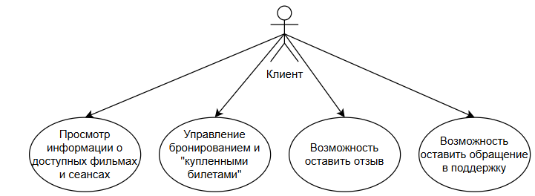
Рисунок 2.1 – Диаграмма вариантов использования для роли Клиент
Диаграмма вариантов использования наглядно демонстрирует основные функции, доступные клиенту, и их взаимосвязь, что позволяет лучше понять процесс взаимодействия с системой. Рассмотрим подробнее каждый из этих вариантов в таблице ниже.
Таблица 2.1 – Таблица-пояснение для роли Клиент
Название прецедента | Описание прецедента
Просмотр информации о доступных фильмах и сеансах | Пользователь может просматривать всю информацию о фильмах в прокате и предстоящих сеансах.
Управление бронированием и «купленными» билетами | Пользователь может управлять бронированием билетов перед оплатой, оформлять возврат.
Возможность оставить отзыв | Пользователь имеет возможность размещать отзывы о кинотеатре, которые будут видны остальным пользователям.
Возможность оставить обращение в поддержку | Пользователь может оставлять обращение в поддержку
Таблица предоставляет детальное описание прецедентов для каждого варианта использования, что помогает лучше понять ожидания и поведение пользователей в различных сценариях взаимодействия с системой.

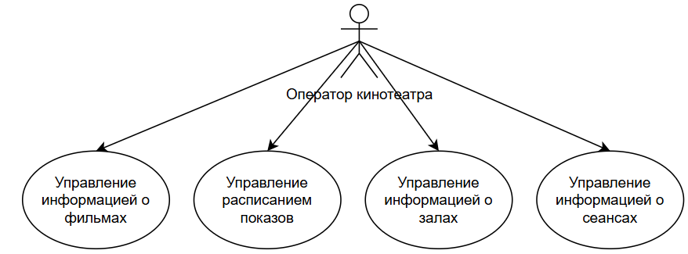
Рисунок 2.2 – Диаграмма вариантов использования для роли Оператор кинотеатра
Диаграмма вариантов использования наглядно демонстрирует основные функции, доступные оператору кинотеатра, и их взаимосвязь, что позволяет лучше понять процесс взаимодействия с системой. Рассмотрим подробнее каждый из этих вариантов в таблице ниже.
Таблица 2.2 – Таблица-пояснение для роли Оператор кинотеатра
Название прецедента | Описание прецедента
Управление информацией о фильмах | Оператор может добавлять, редактировать и удалять фильмы, которые буду идти в кинотеатре.
Управление расписанием показов | Оператор имеет возможность полного изменения расписания показов фильма.
Управление информацией о залах | Оператор кинотеатра может добавлять, изменять и удалять информации о зале.
Управления информацией о сеансах | Оператор имеет доступ к изменению информации о сеансах (номер зал, кол-во мест, тип сеанса).
Таблица предоставляет детальное описание прецедентов для каждого варианта использования, что помогает лучше понять ожидания и поведение пользователей в различных сценариях взаимодействия с системой.
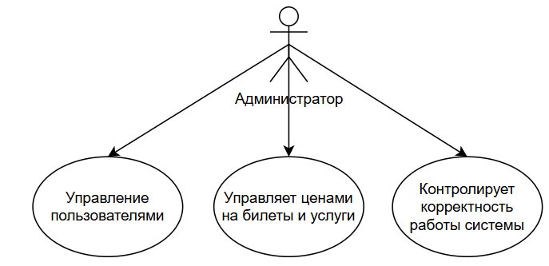
Рисунок 2.3 – Диаграмма вариантов использования для роли Администратор
Диаграмма вариантов использования наглядно демонстрирует основные функции, доступные администратору, и их взаимосвязь, что позволяет лучше понять процесс взаимодействия с системой. Рассмотрим подробнее каждый из этих вариантов в таблице ниже.
Таблица 2.3 – Таблица-пояснение для роли Администратор
Название прецедента | Описание прецедента
Управление пользователями | Администратор может блокировать, удалять пользователей и их роли.
Управляет ценами на билеты и услуги. | Администратор имеет полномочия управлять ценами на билеты и услуги.
Контролирует корректность работы системы | Администратор следит за корректностью работы системы и корректирует при необходимости.
Таблица предоставляет детальное описание прецедентов для каждого варианта использования, что помогает лучше понять ожидания и поведение пользователей в различных сценариях взаимодействия с системой.
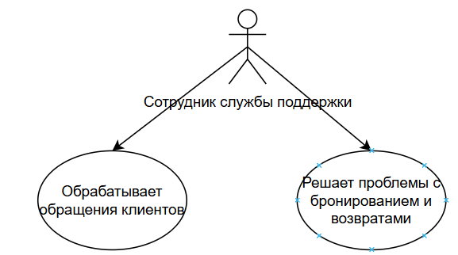
Рисунок 2.4 – Диаграмма вариантов использования для роли Сотрудник службы поддержки
Диаграмма вариантов использования наглядно демонстрирует основные функции, доступные сотруднику службы поддержки, и их взаимосвязь, что позволяет лучше понять процесс взаимодействия с системой. Рассмотрим подробнее каждый из этих вариантов в таблице ниже.
Таблица 2.4 – Таблица-пояснение для роли Сотрудник службы поддержки
Название прецедента | Описание прецедента
Обрабатывает обращения клиентов | Сотрудник службы поддержки имеет возможность отвечать на обращения клиентов.
Решает проблемы с бронированием и возвратами | Сотрудник службы поддержки имеет доступ к бронированию и возвратам билетов для оказания помощи клиентам.
Таблица предоставляет детальное описание прецедентов для каждого варианта использования, что помогает лучше понять ожидания и поведение пользователей в различных сценариях взаимодействия с системой.

2.2 Диаграммы UML, взаимодействие всех компонентов

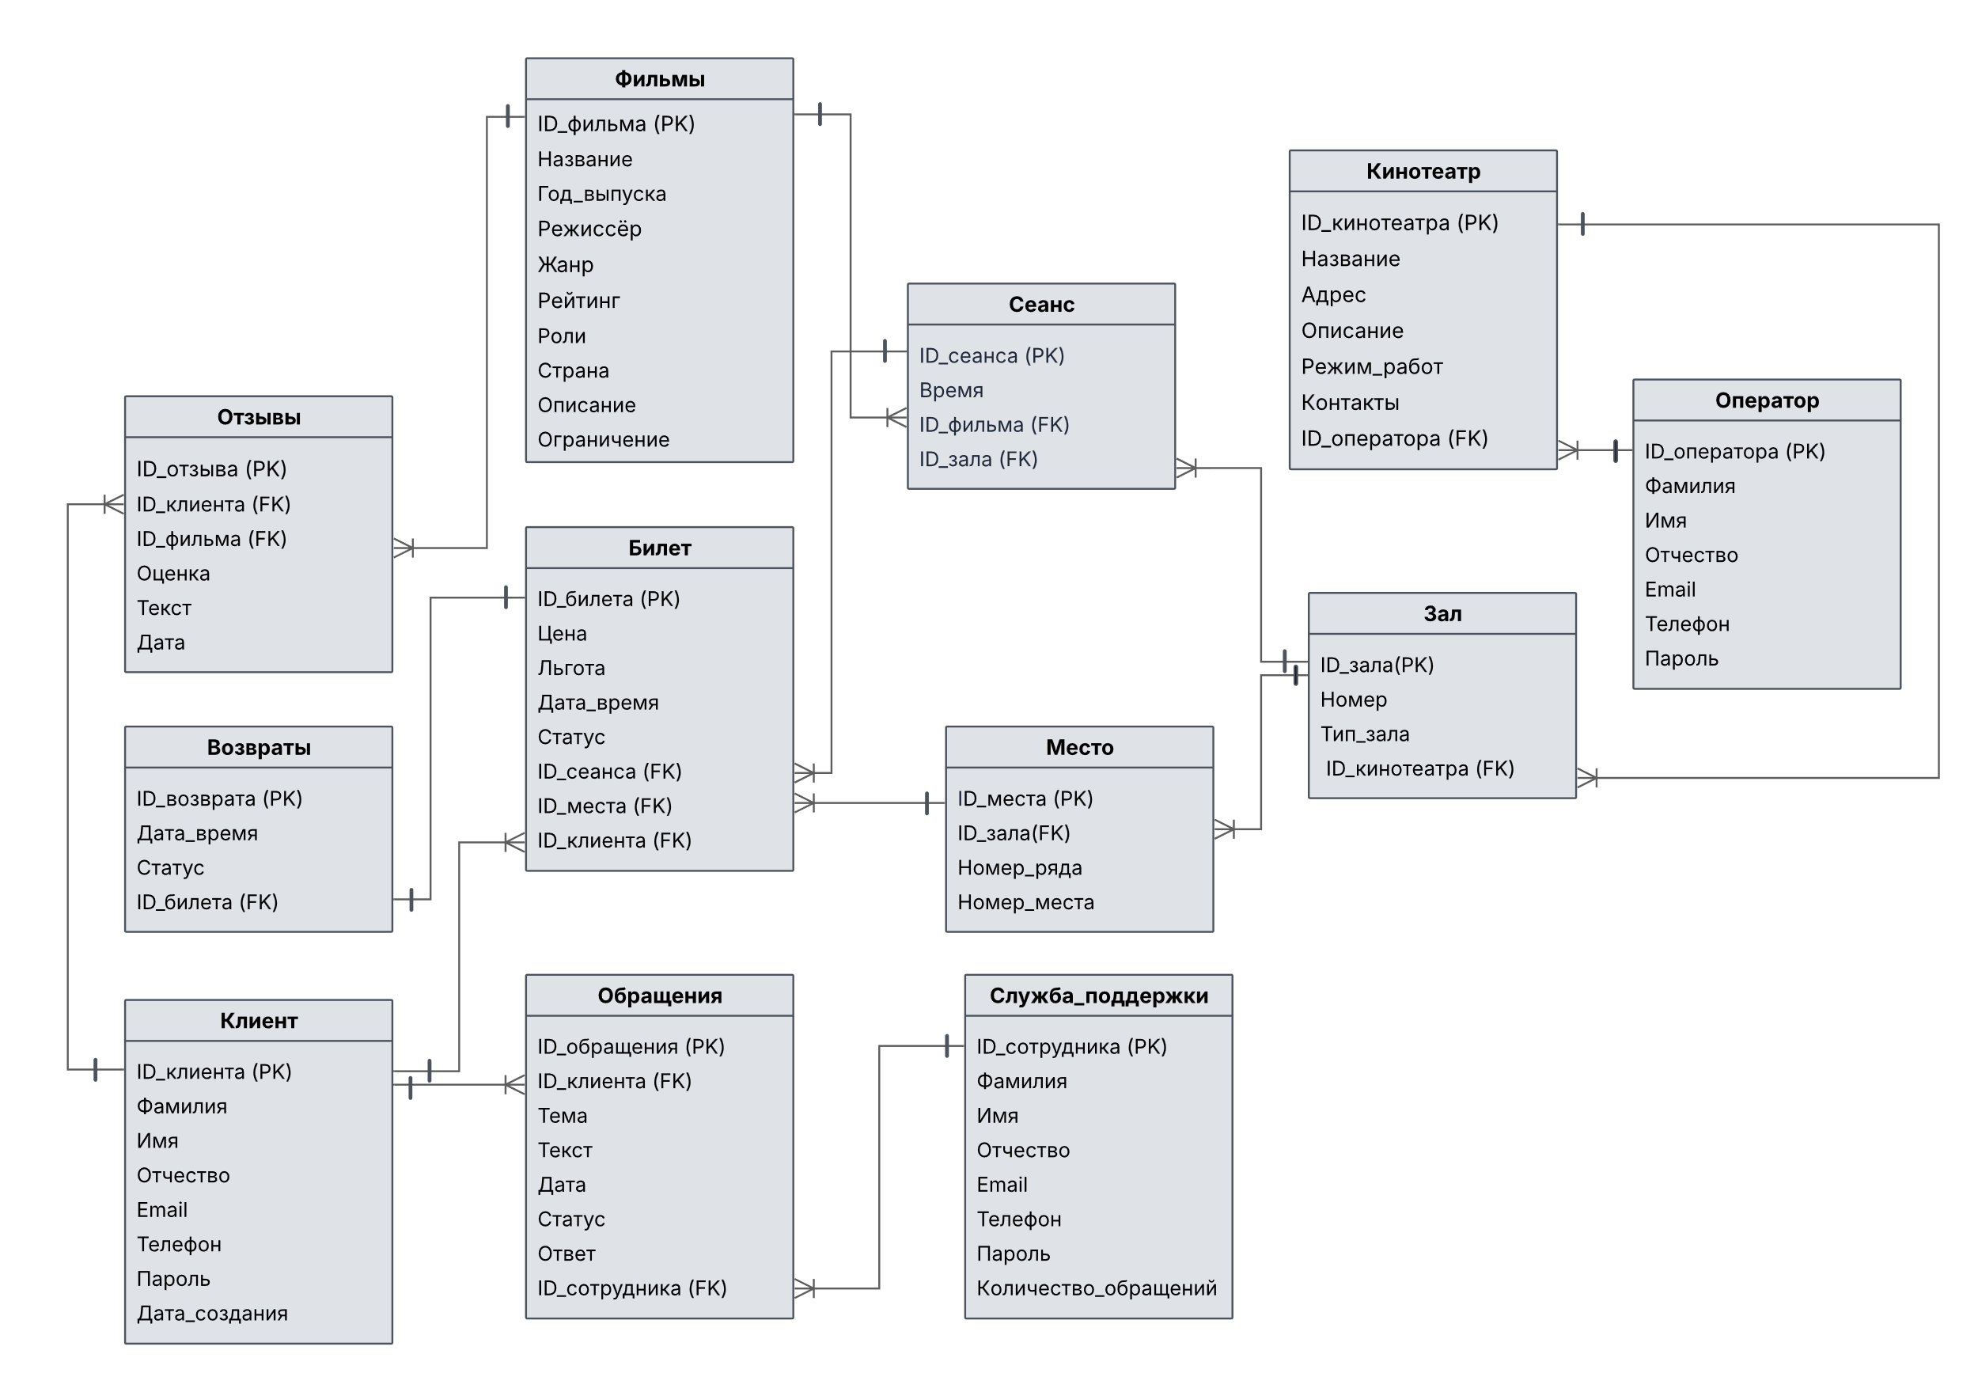
Логическая схема базы данных для сети кинотеатров описывает структуру данных, их организацию и взаимодействие между таблицами. Она включает ключевые элементы, такие как таблицы, столбцы, типы данных и связи, устанавливаемые с помощью первичных и внешних ключей. Например, таблица Кинотеатр хранит данные о филиалах (ID_кинотеатра, название, адрес), а таблица Оператор связана с ней через внешний ключ ID_оператора. Подобным образом таблицы Фильмы и Сеанс связываются через ID_фильма, что позволяет эффективно управлять расписаниями и распределением фильмов. Логическая схема обеспечивает структурированное хранение данных и оптимизирует работу системы в масштабах всей сети кинотеатров. Такой подход позволяет легко масштабировать систему при расширении сети кинотеатров. Нормализация данных минимизирует избыточность информации и обеспечивает целостность базы данных. Кроме того, продуманная структура упрощает процесс генерации отчетов и анализа бизнес-показателей.
Рисунок 2.5 – Логическая схема базы данных

2.3 Вывод по разделу
В ходе проектирования системы для сети кинотеатров были выделены ключевые роли: клиент, оператор кинотеатра, администратор и сотрудник службы поддержки. Для каждой роли разработаны сценарии взаимодействия, описывающие их функции и доступные действия. Диаграммы прецедентов помогли визуализировать процессы, включая бронирование билетов, организацию кинопоказов, работу с отзывами посетителей и координацию между кинотеатрами сети. Это позволило четко структурировать модель взаимодействий, распределить обязанности и обеспечить эффективность работы всей сети кинотеатров.

3 Разработка объектов базы данных
В этом разделе будет рассмотрена разработка объектов базы данных, включая создание и структурирование таблиц. В первую очередь необходимо создать саму базу данных, которая будет служить основой для хранения информации о кинотеатрах, сеансах, билетах и пользователях. В листинге 3.1 представлен SQL-запрос, демонстрирующий процесс создания базы данных.
CREATE DATABASE Cinema ON
(NAME = 'Cinema', FILENAME = 'C:\Program Files\Microsoft SQL Server\MSSQL16.MSSQLSERVER\MSSQL\DATA\Cinema.mdf',
SIZE = 5, MAXSIZE = 100, FILEGROWTH = 1)
LOG ON
(NAME = 'CinemaLog', FILENAME = 'C:\Program Files\Microsoft SQL Server\MSSQL16.MSSQLSERVER\MSSQL\DATA\CinemaLog.ldf',
SIZE = 5, MAXSIZE = 100, FILEGROWTH = 1)
GO
Листинг 3.1 – SQL-запрос для создания базы данных

3.1 Разработка таблиц базы данных
Таблицы баз данных нужны для упорядоченного хранения информации, обеспечения быстрого доступа к данным и поддержания стабильности работы системы.
SQL-запрос для создания одной из таблиц представлен в листинге 3.2.
CREATE TABLE Кинотеатр (
ID_кинотеатра INT PRIMARY KEY IDENTITY(1,1),
Название NVARCHAR(100) NOT NULL,
Адрес NVARCHAR(200) NOT NULL,
Описание NVARCHAR(MAX),
Режим_работы NVARCHAR(100),
Контакты NVARCHAR(100),
ID_оператора INT NOT NULL,
CONSTRAINT FK_Кинотеатр_Оператор FOREIGN KEY (ID_оператора) REFERENCES Оператор(ID_оператора)
);
Листинг 3.2 – SQL-запрос для создания таблицы Кинотеатр
Далее будет подробно описана структура базы данных, включая все таблицы, их поля и связи между ними.
Таблица 3.1 – Таблицы базы данных
Имя таблицы | Назначение таблицы
Фильмы | Хранит всю необходимую для клиента информацию о фильме, включая жанр, рейтинг и описание
Отзывы | Хранит отзывы клиентов о фильмах с оценками и текстовым комментарием.
Сеанс | Хранит данные и сеансах. Время, в которое они начинаются, в каком зале проходят.
Продолжение таблицы 3.1
Зал | Хранит в себе информацию о залах кинотеатра: номера и типы.
Место | Хранит данные о местах в залах.
Билет | Хранит всю информацию о билетах. Их цену, место, зал.
Возвраты | Хранит информацию о возвращенных билетах, включая идентификатор билета, дату и время возврата, а также статус.
Обращение | Хранит запросы клиентов в службу поддержки с темами, по которым они обращались, и ответами, которые получили.
Клиент | Хранит всю необходимую информацию о клиентах.
Кинотеатр | Хранит данные о кинотеатрах в сети.
Служба_поддержки | Хранит информацию о сотрудниках службы поддержки и их активности.
Оператор | Хранит сведения об операторах, каждый из которых закреплен за определенным кинотеатром.
В этой таблице представлены все существующие таблицы базы данных, а так же их назначение.
Таблица 3.2 – Таблица Фильмы
Поле таблицы | Назначение поля
ID_фильма (PK) | Уникальный идентификатор фильма.
Название | Название фильма.
Год_выпуска | Год выпуска фильма.
Режиссёр | Режиссёр фильма.
Жанр | Жанр фильма.
Рейтинг | Рейтинг фильма.
Роли | Имена и фамилии главных актеров, снявшихся в фильме.
Страна | Страна, которая профинансировала создание фильма.
Описание | Краткое описание фильма.
Ограничение | Возрастное ограничение, с которого можно смотреть фильм.
Таблица содержит в себе всю информацию о фильме, а так же дополнительные поля: возрастное ограничение и уникальный ID фильма.
Таблица 3.3 – Таблица Кинотеатр
Поле таблицы | Назначение поля
ID_кинотеатра (PK) | Уникальный идентификатор кинотеатра.
Название | Название кинотеатра.
Адрес | Адрес, по которому располагается кинотеатр
Описание | Описание кинотеатра.
Продолжение таблицы 3.3
Режим_работы | Режим работы кинотеатра.
Контакты | Контакты кинотеатра, включая сайт, номера телефонов, электронную почту и тд.
ID_ оператора (FK) | Уникальный идентификатор оператора, который ответственен за работу определенного кинотеатра (внешний ключ на таблицу Оператор).
Содержит всю информацию о кинотеатре и уникальный идентификатор оператора, ответственного за него.
Таблица 3.4 – Таблица Отзывы
Поле таблицы | Назначение поля
ID_отзыва (PK) | Уникальный идентификатор отзыва.
ID_клиента (FK) | Уникальный идентификатор клиента, оставившего отзыв (внешний ключ на таблицу Клиент).
ID_фильма (FK) | Уникальный идентификатор фильма, на который оставили отзывы (внешний ключ на таблицу Фильмы).
Оценка | Оценка, выставленная клиентом.
Текст | Текст отзыва.
Дата | Дата, когда отзыв был оставлен.
Хранит отзывы клиентов о фильмах.
Таблица 3.5 – Таблица Клиент
Поле таблицы | Назначение поля
ID_Клиента (PK) | Уникальный идентификатор клиента.
Фамилия | Фамилия клиента.
Имя | Имя клиента.
Отчество | Отчество клиента.
Email | Адрес электронной почты клиента.
Телефон | Номер телефона клиента
Пароль | Хранит хеш-пароль пользователя.
Дата_создания | Дата создания учетной записи.
Содержит в себе все данные о клиенте, включая его хеш пароль и дату регистрации.
Таблица 3.6 – Таблица Билет
Поле таблицы | Назначение поля
ID_билета (PK) | Уникальный идентификатор билета.
Цена | Цена билета.
Льгота | Процент, который получает клиент на покупку билета при предоставлении студенческого билета, пенсионной книжки, документ об инвалидности и тд. (если в кинотеатре это предусмотрено).
Дата_время | Дата и время продажи билета.
Продолжение таблицы 3.6
Статус | Статус билета (Забронирован, Активен, Возврат)
ID_сеанса (FK) | Уникальный идентификатор сеанса (внешний ключ на таблицу Сеанс).
ID_места (FK) | Уникальный идентификатор места (внешний ключ на таблицу Место).
ID_клиента (FK) | Уникальный идентификатор клиента, купившего билет (внешний ключ на таблицу Клиент).
Содержит информацию о купленных билетах на сеансы.
Таблица 3.7 – Таблица Сеанс
Поле таблицы | Назначение поля
ID_сеанса (PK) | Уникальный идентификатор сеанса, на котором покажут фильм.
Время | Время, в которое пройдет показ фильма.
ID_фильма (FK) | Уникальный идентификатор фильма, который покажут на сеансе (внешний ключ на таблицу Фильм).
ID_зала (FK) | Уникальный идентификатор зала, в котором пройдет показ (внешний ключ на таблицу Зал).
Хранит информацию о сеансах, время, фильм и зал показа.
Таблица 3.8 – Таблица Место
Поле таблицы | Назначение поля
ID_места (PK) | Уникальный идентификатор места.
ID_зала (FK) | Номер зала (внешний ключ на таблицу Зал).
Номер_ряда | Номер ряда, на котором находится выбранное клиентом место.
Номер_места | Номер места.
Несёт в себе информацию о местах зала и его расположении в зале.
Таблица 3.9 – Таблица Зал
Поле таблицы | Назначение поля
ID_зала (PK) | Уникальный идентификатор зала.
Номер | Номер зала.
Тип_зала | Тип зала: 3D/2D, комфорт, IMAX, детский.
ID_кинотеатра(FK) | Уникальный идентификатор кинотеатра, в котором находится зал (внешний ключ на таблицу Кинотеатра).
Сохраняет в себе данные о всех залах, принадлежащих кинотеатру, его номер и тип.
Таблица 3.10 – Таблица Возвраты
Поле таблицы | Назначение поля
ID_возврата (PK) | Уникальный идентификатор возврата.
Дата_время | Дата и время возврата билета.
Статус | Статус обработки возврата.
Продолжение таблицы 3.10
ID_билета (FK) | Уникальный идентификатор билета, на который оформлен возврат (внешний ключ на таблицу Билет).
Таблица 3.11 – Таблица Обращения
Поле таблицы | Назначение поля
ID_обращения(PK) | Уникальный идентификатор обращения.
ID_клиента (FK) | Уникальный идентификатор клиента, отправившего обращение (внешний ключ на таблицу Клиент).
Тема | Тема обращения, указанная в обращении.
Текст | Текст обращения.
Дата | Дата, когда клиент отправил обращение.
Статус | Статус обращения (прочитано, доставлено и тд.).
Ответ | Текст, который получит клиент в ответ на свое обращение.
ID_сотрудника(FK) | Уникальный идентификатор сотрудника службы поддержки, ответившего на обращение клиента (внешний ключ на таблицу Служба_поддержки).
Несёт в себе обращения пользователей в службу поддержки.
Таблица 3.12 – Таблица Служба поддержки
Поле таблицы | Назначение поля
ID_сотрудника(PK) | Уникальный идентификатор сотрудника службы поддержки, который обрабатывает обращение клиента.
Фамилия | Фамилия сотрудника.
Имя | Имя сотрудника.
Отчество | Отчество сотрудника.
Email | Адрес электронной почты сотрудника.
Телефон | Контактный телефон сотрудника службы поддержки.
Пароль | Хранит хеш-пароль сотрудника.
Количество_обращений | Количество обработанных обращений.
Данные и сотрудниках службы поддержки.
Таблица 3.13 – Таблица Оператор
Поле таблицы | Назначение поля
ID_оператора (PK) | Уникальный идентификатор оператора.
Фамилия | Фамилия оператора.
Имя | Имя оператора.
Отчество | Отчество оператора.
Email | Адрес электронной почты оператора.
Телефон | Контактный телефон оператора.
Пароль | Хранит хеш-пароль оператора.
Таблица оператор хранит в себе информацию о сотрудниках кинотеатра с должностью оператора.
Таблица 3.14 – Сведения о связях между таблицами базы данных
Таблица 1 | Связь | Таблица 2 | Описание связи
Фильмы | 1:М | Сеансы | Один фильм может показываться на многих сеансах, проходящих в разное время и в разных кинотеатрах.
Фильм | 1:М | Отзывы | На один фильм может быть много отзывов.
Клиент | 1:М | Отзывы | Один клиент может оставить отзывы на несколько фильмов.
Клиент | 1:М | Билет | Один клиент может приобрести много билетов как на один фильм, так и на разные.
Клиент | 1:М | Обращения | Один клиент может отправить несколько обращений для связи с сотрудником службы поддержки.
Служба_поддержки | 1:М | Обращения | Один сотрудник службы поддержки может рассмотреть и дать ответы на много отзывов.
Место | 1:М | Билет | На одно место может быть продано много билетов, учитывая то, что сеансы будут проходит в разное время.
Зал | 1:М | Место | В одном зале может быть много мест.
Кинотеатр | 1:М | Зал | В одном кинотеатре может быть несколько залов.
Оператор | 1:М | Кинотеатр | За одним оператором может быть закреплено несколько кинотеатров, в которых он будет управлять всей информацией.
Зал | 1:М | Сеанс | В одном зале может проводится много сеансов фильмов.
Сеанс | 1:М | Билет | На один сеанс может быть продано много билетов.
Билет | 1:1 | Возвраты | Один билет может быть возвращён только один раз.
Анализ связей, указанных в таблице, позволяет лучше понять и проанализировать структуру базы данных и оптимизировать запросы для повышения производительности системы.

3.2 Разработка схем баз данных
Схема — это упорядоченная логическая структура, включающая взаимосвязанные таблицы, индексы, процедуры и другие элементы базы данных. В данном курсовом проекте была создана общая схема, код создания которой представлен ниже.
use Cinema
CREATE SCHEMA SCHEMA1;
Листинг 3.3 – SQL-запрос для создания схемы
Использование схемы базы данных обеспечивает логичную организацию данных, их целостность и удобство обработки. Благодаря ней база данных становится структурированной и удобной для анализа, хранения и обновления информации.

3.3 Разработка процедур базы данных
Процедуры базы данных — это заранее определённые наборы SQL-команд, которые автоматически выполняют задачи, такие как обработка данных, управление транзакциями и оптимизация запросов.
В данном курсовом проекте были разработаны процедуры для управления билетами, отзывами и залами. Пример одной из них представлен в листинге 3.4.
CREATE PROCEDURE ДобавитьСеанс
@Время DATETIME,
@ID_фильма INT,
@ID_зала INT
AS
BEGIN
IF NOT EXISTS (SELECT 1 FROM Сеанс WHERE Время = @Время AND ID_зала = @ID_зала)
BEGIN
IF EXISTS (SELECT 1 FROM Фильмы WHERE ID_фильма = @ID_фильма)
BEGIN
IF EXISTS (SELECT 1 FROM Зал WHERE ID_зала = @ID_зала)
BEGIN
INSERT INTO Сеанс (Время, ID_фильма, ID_зала)
VALUES (@Время, @ID_фильма, @ID_зала);
END
ELSE
PRINT N'Зал не найден!';
END
ELSE
PRINT N'Фильм не найден!';
END
ELSE
PRINT N'Сеанс уже существует!';
END
GO
Листинг 3.4 – SQL-запрос для создания процедуры добавления нового сеанса
Процедуры помогают ускорить обработку данных, минимизировать ошибки и оптимизировать взаимодействие между пользователями и системой. Благодаря ним повышается эффективность работы всей сети кинотеатров, улучшая удобство бронирования, анализа отзывов и распределения мест.

3.4 Разработка функций базы данных
Функции не изменяют данные, но удобны для вычислений, фильтрации и анализа информации. В отличие от транзакций, которые обеспечивают целостность операций и отмену изменений при сбоях, функции выполняют отдельные вычисления и возвращают результат без влияния на состояние базы данных. Пример создания одной из функций представлен в листинге 3.5.
CREATE FUNCTION dbo.GetAverageRating(@FilmID INT)
RETURNS FLOAT
AS
BEGIN
DECLARE @AverageRating FLOAT;

SELECT @AverageRating = AVG(CAST(Оценка AS FLOAT))
FROM Отзывы
WHERE ID_фильма = @FilmID;

RETURN ISNULL(@AverageRating, 0);
END;
GO
Листинг 3.5 – SQL-запрос для создания функции вычисления среднего рейтинга фильма
Функция вычисляет средний рейтинг фильма на основе отзывов клиентов. Для этого она выполняет запрос к таблице Отзывы, где фильтрует отзывы по идентификатору фильма (ID_фильма) и вычисляет среднее значение столбца Оценка.

3.5 Разработка представлений базы данных
Представления в базе данных создают виртуальные таблицы, позволяя упрощать сложные запросы и обеспечивать удобный доступ к данным без изменения их физического хранения. Пример одного из представлений, демонстрирующий свободные места в зале, представлен в листинге 3.6.
CREATE VIEW Свободные_места AS
SELECT s.ID_сеанса, s.Время,
f.Название AS Название_фильма,
z.ID_зала AS Номер_зала,
m.Номер_ряда, m.Номер_места
FROM Сеанс s
JOIN Фильмы f ON s.ID_фильма = f.ID_фильма
JOIN Зал z ON s.ID_зала = z.ID_зала
JOIN Место m ON z.ID_зала = m.ID_зала
WHERE NOT EXISTS ( SELECT 1 FROM Билет b
WHERE b.ID_сеанса = s.ID_сеанса AND b.ID_места = m.ID_места);
Листинг 3.6 – SQL-запрос для создания представления свободных мест зала
Для данного курсового проекта так же были созданы так представления, как залы без сеансов, залы без фильмов, топ фильмов, топ клиентов, количество билетов по залу.

3.6 Разработка триггеров базы данных
Триггеры в базе данных автоматически выполняют заданные действия при изменении данных, обеспечивая контроль, целостность и безопасность системы без необходимости ручного вмешательства. Они помогают отслеживать изменения, предотвращать ошибки и упрощать обработку информации.
Триггер ПроверкаКоличестваМест. Активируется после вставки новой записи в таблицу Место. Он проверяет, не превышает ли количество мест в зале максимально допустимое значение (100 мест). Если количество мест превышает допустимое значение, триггер отменяет транзакцию и выводит сообщение об ошибке.
Триггер ПроверкаСвободногоМеста. Этот триггер активируется после вставки новой записи в таблицу Билет. Он проверяет, не занято ли уже место на данном сеансе. Если место уже занято, триггер отменяет транзакцию и выводит сообщение об ошибке.
Код этих триггеров, как пример их использования, представлен в листинге 3.7.
CREATE TRIGGER ПроверкаСвободногоМеста ON Билет
AFTER INSERT
AS BEGIN
DECLARE @ID_сеанса INT, @ID_места INT
SELECT @ID_сеанса = i.ID_сеанса, @ID_места = i.ID_места
FROM inserted i
IF EXISTS (SELECT 1 FROM Билет WHERE ID_сеанса = @ID_сеанса AND ID_места = @ID_места)
BEGIN
PRINT N'Место уже занято на данном сеансе!'
ROLLBACK TRANSACTION
END END
GO

CREATE OR ALTER TRIGGER ПроверкаКоличестваМест ON Место
AFTER INSERT
AS
BEGIN
DECLARE @ID_зала INT, @МаксМест INT, @ТекущееКоличествоМест INT
SELECT @ID_зала = i.ID_зала
FROM inserted i; SET @МаксМест = 100;
SELECT @ТекущееКоличествоМест = COUNT(*) FROM Место
WHERE ID_зала = @ID_зала;
IF @ТекущееКоличествоМест > @МаксМест BEGIN
RAISERROR(N'Зал полон! Невозможно добавить больше мест.', 16, 1); ROLLBACK TRANSACTION; END END
Листинг 3.7 – SQL-запрос для создания триггера, проверяющего доступность места на сеансе

3.7 Роли и пользователи
В системе управления сетью кинотеатров предусмотрены роли пользователей, каждая из которых обладает определёнными правами доступа для обеспечения безопасности данных и корректной работы системы. Пример создания и выдачи привилегий роли Клиент представлен на листинге 3.8.
CREATE ROLE Клиент;
GO
GRANT EXECUTE ON dbo.ПолучитьФильмы TO Клиент;
GRANT EXECUTE ON dbo.ПолучитьСеансы TO Клиент;
GRANT EXECUTE ON dbo.ДобавитьБилет TO Клиент;
GRANT EXECUTE ON dbo.УдалитьБилет TO Клиент;
GRANT EXECUTE ON dbo.ДобавитьОтзыв TO Клиент;
GRANT EXECUTE ON dbo.ОбновитьОтзыв TO Клиент;
GRANT EXECUTE ON dbo.УдалитьОтзыв TO Клиент;
GRANT EXECUTE ON dbo.ДобавитьОбращение TO Клиент;
GRANT EXECUTE ON dbo.ПолучитьОбращенияПоСтатусу TO Клиент;
GO
Листинг 3.8 – SQL-запрос для создания и выдачи привилегий роли Клиент

3.8 Вывод по разделу
Созданная база данных включает механизмы для автоматизации процессов, обработки информации, упрощения доступа к данным, контроля изменений и защиты системы. Внедрённые процедуры оптимизируют выполнение операций, функции позволяют проводить анализ, виртуальные таблицы организуют удобное представление данных, триггеры следят за сохранностью информации, а система ролей распределяет права пользователей. Все эти элементы обеспечивают эффективное управление и стабильную работу базы.

4 Описание процедур экспорта и импорта данных

4.1 Процедура экспорта данных в JSON-файл
Экспорт и импорт данных в формате JSON позволяют передавать информацию между базой данных и внешними системами. Этот процесс упрощает интеграцию и хранение данных в структурированном виде. SQL-запрос для экспорта данных из таблицы Фильм представлен в листинге 4.1
CREATE OR ALTER PROCEDURE ExportFilmsToJSON
AS
BEGIN
SET NOCOUNT ON;
DECLARE @jsonResult NVARCHAR(MAX); DECLARE @outputPath VARCHAR(255) = 'D:\gg\export_films.json'; DECLARE @errorMessage VARCHAR(1000); DECLARE @fileCheck INT; DECLARE @cmd VARCHAR(8000);
SELECT @jsonResult = (
SELECT TOP 100
ID_фильма AS Id, Название AS Title, Год_выпуска AS ReleaseYear, Режиссёр AS Director, Жанр AS Genre, Рейтинг AS Rating,
Роли AS Cast, Страна AS Country, Описание AS Description, Ограничение AS Restriction FROM Фильмы FOR JSON PATH, INCLUDE_NULL_VALUES );
IF @jsonResult IS NULL OR LEN(@jsonResult) = 0
BEGIN
RAISERROR('Нет данных для экспорта', 16, 1);
RETURN;
END
IF OBJECT_ID('tempdb..##FilmExport') IS NOT NULL
DROP TABLE ##FilmExport;
CREATE TABLE ##FilmExport (JsonData NVARCHAR(MAX));
INSERT INTO ##FilmExport VALUES (@jsonResult);
SET @cmd = 'bcp "SELECT JsonData FROM ##FilmExport" queryout "' + @outputPath + '" -c -C 65001 -T -S ' + @@SERVERNAME;
BEGIN TRY
EXEC master.dbo.xp_cmdshell @cmd, NO_OUTPUT;
EXEC master.dbo.xp_fileexist @outputPath, @fileCheck OUTPUT;
IF @fileCheck = 1
PRINT 'Файл успешно создан: ' + @outputPath;
ELSE
RAISERROR('Файл не был создан', 16, 1);
END TRY
BEGIN CATCH
SET @errorMessage = 'Ошибка при экспорте: ' + ERROR_MESSAGE(); RAISERROR(@errorMessage, 16, 1); END CATCH
IF OBJECT_ID('tempdb..##FilmExport') IS NOT NULL
DROP TABLE ##FilmExport;
END;
Листинг 4.1 – SQL-запрос для экспорта данных из таблицы Фильмы
Процедура ExportFilmsToJSON выбирает данные из таблицы Фильмы, преобразуя их в JSON-структуру с использованием PATH-режима. Каждая запись таблицы становится отдельным JSON-объектом, где имена столбцов преобразуются в ключи, а значения - в соответствующие значения.

4.2 Процедура импорта данных из JSON-файла
Импорт JSON-данных выполняется с помощью OPENROWSET, который позволяет извлекать данные из загруженного JSON-документа в память. После этого данные парсятся с помощью функции OPENJSON, которая позволяет разбить JSON-объект на отдельные строки и извлечь нужные значения для вставки в таблицу. SQL-запрос для импорта данных в таблицу Фильм представлен в приложении Д.
Вначале JSON-файл загружается в переменную, используя команду BULK INSERT. Затем данные в формате JSON проверяются с помощью функции ISJSON для подтверждения их корректности. После этого JSON-строка парсится с использованием функции OPENJSON, и извлечённые данные вставляются в соответствующие поля таблицы. Завершающим этапом является вывод сообщения об успешном импорте или, в случае ошибки, обработка исключений с выводом сообщения об ошибке.

4.3 Вывод по разделу
В данном разделе были описаны процедуры для экспорта и импорта данных в формате JSON в/из базы данных. Экспорт данных из таблицы "Фильмы" выполняется с использованием функции FOR JSON PATH и утилиты bcp. Эти возможности SQL Server позволяют обеспечить гибкость передачи данных между различными системами и сохранять их в структурированном виде.
Процедура импорта данных из JSON использует функции OPENROWSET и OPENJSON. На каждом этапе производится проверка на корректность данных, включая проверку валидности JSON с помощью функции ISJSON. В случае ошибок выводятся сообщения о проблемах с данными или процессе импорта.
Эти процедуры значительно упрощают работу с JSON-форматом, обеспечивая эффективный способ обмена данными между системой и внешними источниками, а также обеспечивают проверку и обработку ошибок на каждом этапе.

5 Тестирование производительности базы данных

5.1 Заполнение таблиц
Тестирование базы данных — это важный этап разработки, который гарантирует её стабильность, безопасность и корректность работы. Оно помогает выявить ошибки в структуре, запросах, целостности данных и обеспечении доступа, предотвращая возможные сбои в системе. Проверка производительности позволяет оптимизировать работу запросов и повысить скорость обработки информации, особенно при больших объёмах данных. Без тщательного тестирования база может содержать критические ошибки, которые усложнят её эксплуатацию и снизят надёжность всей системы.
Изначально таблица была заполнена 100000 записями с тестовыми значениями. Это позволило имитировать реальную нагрузку на систему. Была выполнена фильтрация записей, где email начинался с «email 9999%». На рисунке 5.1 приведен SQL-запрос заполнения таблицы строками и результат выполнения фильтрации таблицы.
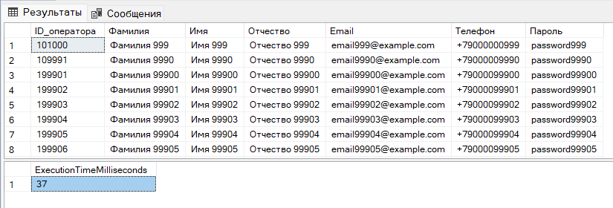Рисунок 5.1 – Выполнение запроса без индекса
Запрос выполнялся без индекса, что привело к полному сканированию таблицы и затраченному времени 37 миллисекунд. Чтобы ускорить выполнение запроса, был создан индекс IDX_Email на поле Email, позволяющий базе данных использовать более быстрый способ поиска данных. Результат запроса уже после создания индекса представлен на рисунке 5.2.
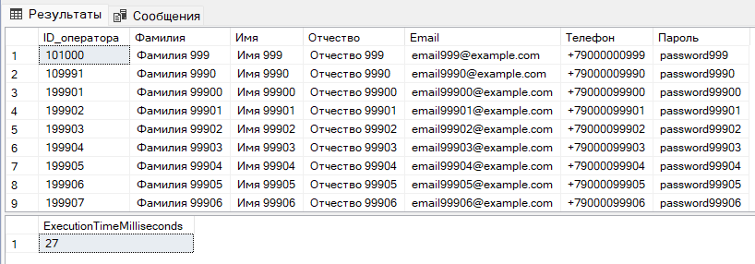Рисунок 5.2 – Выполнение запроса с индексом
Как видно на рисунке 5.2, после добавления индекса фильтрация выполняется быстрее, а именно 27 миллисекунд вместо 37-ми, так как SQL Server теперь использует структурированный поиск вместо полного сканирования таблицы.

5.2 Вывод по разделу
Тестирование базы данных позволяет оценить её производительность, корректность работы запросов и целостность данных. Анализ системы без индексов выявляет возможные задержки при обработке больших объёмов информации, тогда как тестирование с индексами демонстрирует улучшение скорости выполнения запросов и оптимизацию ресурсов. Этот процесс помогает определить наиболее эффективные методы хранения и доступа к данным, обеспечивая стабильность и надёжность базы.

6 Описание технологии и её применение в базе данных

6.1 Технология резервного копирования и восстановления
Современные базы данных требуют надежных механизмов для защиты данных от потерь, и для этого применяется технология восстановления и резервного копирования. В SQL Server для создания резервных копий базы данных предусмотрено несколько типов:
- Полное резервное копирование – сохраняет все данные базы, включая таблицы, индексы, метаданные. Это основная форма резервного копирования, обеспечивающая полное восстановление базы данных.
- Дифференциальное резервное копирование – сохраняет только те данные, которые изменились после последнего полного резервного копирования, что позволяет сократить время и объем создаваемых копий.
- Резервное копирование журнала транзакций – сохраняет все транзакции, выполненные с момента последнего резервного копирования журнала. Это дает возможность восстановить базу данных до определенного времени, минимизируя потери данных.
Резервное копирование данных выполняется с помощью SQL-запросов, например, для полного резервного копирования базы данных используется запрос, представленный в листинге 6.1.
BACKUP DATABASE YourDatabase
TO DISK = 'D:\Backups\YourDatabase_Full.bak'
WITH FORMAT, MEDIANAME = 'YourDatabaseBackup', NAME = 'Full Backup of YourDatabase';
GO
Листинг 6.1 – SQL-запрос для полного резервного копирования базы данных
Для восстановления базы данных после сбоя применяется команда RESTORE, sql-запрос представлен в листинге 6.2
RESTORE DATABASE YourDatabase
FROM DISK = 'D:\Backups\YourDatabase_Full.bak'
WITH REPLACE, RECOVERY;
GO
Листинг 6.2 – SQL-запрос для восстановления базы данных после сбоя
Резервные копии могут быть расположены в разных местах, например, локально на сервере или в облаке, что повышает безопасность данных. Восстановление базы данных после сбоя возможно как из полной резервной копии, так и с помощью восстановления журнала транзакций, что позволяет вернуться к данным на момент до сбоя.
Технология восстановления и резервного копирования является ключевой для обеспечения надежности и защиты данных в любой информационной системе.

6.2 Вывод по разделу
В данном разделе была рассмотрена технология восстановления и резервного копирования базы данных, обеспечивающая защиту информации от потерь и сбоев. Были описаны основные типы резервного копирования, включая полное, дифференциальное и копирование журнала транзакций. Также продемонстрированы SQL-команды, применяемые для создания и восстановления резервных копий. Применение данных механизмов позволяет обеспечить устойчивость системы к аварийным ситуациям и гарантирует сохранность критически важной информации

Заключение
Разработанная база данных для информационной системы сети кинотеатров успешно решает задачи, поставленные в начале проекта. В ней реализована структура справочников и основных сущностей, таких как фильмы, сеансы, залы, билеты, клиенты и операторы, что обеспечивает полный охват бизнес-процессов кинотеатра. Введена система ролей и учётных записей, обеспечивающая разграничение прав доступа и контроль действий пользователей.
Для хранения контактной информации клиентов и сотрудников применяются пользовательские типы с валидацией, повышающие корректность вводимых данных. Организован импорт и экспорт информации о фильмах в формате JSON, что упрощает интеграцию с внешними системами и автоматизирует обработку данных. Также реализованы процедуры резервного копирования и восстановления базы данных, повышающие её устойчивость к сбоям.
Проведено тестирование производительности, включая создание индексов и анализ времени выполнения запросов, что позволило оптимизировать работу системы с большими объёмами данных. В целом база данных обеспечивает надёжное и эффективное управление кинотеатральной сетью, соответствуя современным требованиям к масштабируемости, безопасности и удобству эксплуатации.

Список использованных источников
- Аналог «Иллюзион» [Электронный ресурс]. – Режим доступа: https://illuzion.ru/ – Дата доступа: 01.03.2025.
- Аналог «Киномакс» [Электронный ресурс]. – Режим доступа: https://kinomax.ru/ – Дата доступа: 01.03.2025.
- Аналог «Москино» [Электронный ресурс]. – Режим доступа: https://www.mos-kino.ru/ – Дата доступа: 01.03.2025.

Приложения

Приложение А
Листинг SQL-запросов для создания таблиц
CREATE TABLE Фильмы (
ID_фильма INT PRIMARY KEY IDENTITY(1,1),
Название NVARCHAR(100) NOT NULL,
Год_выпуска INT NOT NULL,
Режиссёр NVARCHAR(100) NOT NULL,
Жанр NVARCHAR(50) NOT NULL,
Рейтинг NVARCHAR(10),
Роли NVARCHAR(MAX),
Страна NVARCHAR(50),
Описание NVARCHAR(MAX),
Ограничение NVARCHAR(50)
);
GO
CREATE TABLE Оператор (
ID_оператора INT PRIMARY KEY IDENTITY(1,1),
Фамилия NVARCHAR(50) NOT NULL,
Имя NVARCHAR(50) NOT NULL,
Отчество NVARCHAR(50),
Email NVARCHAR(100) UNIQUE NOT NULL,
Телефон Phone NOT NULL,
Пароль NVARCHAR(100) NOT NULL
);
GO
CREATE TABLE Служба_поддержки (
ID_сотрудника INT PRIMARY KEY IDENTITY(1,1),
Фамилия NVARCHAR(50) NOT NULL,
Имя NVARCHAR(50) NOT NULL,
Отчество NVARCHAR(50),
Email NVARCHAR(100) UNIQUE NOT NULL,
Телефон Phone NOT NULL,
Пароль NVARCHAR(100) NOT NULL,
Количество_обращений INT DEFAULT 0
);
GO
CREATE TABLE Зал (
ID_зала INT PRIMARY KEY IDENTITY(1,1),
Номер INT NOT NULL,
Тип_зала NVARCHAR(50),
ID_кинотеатра INT NOT NULL,
FOREIGN KEY (ID_кинотеатра) REFERENCES Кинотеатр(ID_кинотеатра)
);
GO
CREATE TABLE Место (
ID_места INT PRIMARY KEY IDENTITY(1,1),
ID_зала INT NOT NULL,
Номер_ряда INT NOT NULL,
Номер_места INT NOT NULL,
FOREIGN KEY (ID_зала) REFERENCES Зал(ID_зала));GO

Приложение Б
Листинг SQL-запросов для создания представлений базы данных
-- Топ клиентов по количеству купленных билетов
CREATE VIEW Топ_клиентов AS
SELECT TOP(5)
c.Фамилия + ' ' + c.Имя AS ФИО_клиента,
COUNT(b.ID_билета) AS Количество_билетов
FROM Клиент c
JOIN Билет b ON c.ID_клиента = b.ID_клиента
GROUP BY c.Фамилия, c.Имя
ORDER BY COUNT(b.ID_билета) DESC;
GO

-- Количество билетов по залам
CREATE VIEW Кол_билетов_зала AS
SELECT
z.ID_зала AS Номер_зала,
COUNT(b.ID_билета) AS Количество_билетов
FROM Зал z
LEFT JOIN Сеанс s ON z.ID_зала = s.ID_зала
LEFT JOIN Билет b ON s.ID_сеанса = b.ID_сеанса
GROUP BY z.ID_зала;
GO

-- Топ фильмов по количеству проданных билетов
CREATE VIEW Топ_фильмов AS
SELECT TOP(5)
f.Название AS Название_фильма,
COUNT(b.ID_билета) AS Количество_билетов
FROM Фильмы f
JOIN Сеанс s ON f.ID_фильма = s.ID_фильма
JOIN Билет b ON s.ID_сеанса = b.ID_сеанса
GROUP BY f.Название
ORDER BY COUNT(b.ID_билета) DESC; GO

-- Залы без сеансов
CREATE VIEW Залы_без_фильмов AS
SELECT TOP 100 PERCENT
z.ID_зала AS Номер_зала,
(SELECT COUNT(*) FROM Место m WHERE m.ID_зала = z.ID_зала) AS Количество_мест
FROM Зал z
WHERE z.ID_зала NOT IN (SELECT DISTINCT ID_зала FROM Сеанс)
ORDER BY Количество_мест DESC;
GO

Приложение В
Листинг SQL-запросов для создания процедур базы данных
CREATE PROCEDURE ДобавитьКлиента
@Фамилия NVARCHAR(50),
@Имя NVARCHAR(50),
@Отчество NVARCHAR(50),
@Email NVARCHAR(100),
@Телефон NVARCHAR(20),
@Пароль NVARCHAR(100)
AS
BEGIN
IF NOT EXISTS (SELECT 1 FROM Клиент WHERE Телефон = @Телефон)
BEGIN
INSERT INTO Клиент (Фамилия, Имя, Отчество, Email, Телефон, Пароль)
VALUES (@Фамилия, @Имя, @Отчество, @Email, @Телефон, @Пароль);
END
ELSE
PRINT N'Клиент с таким телефоном уже существует!';
END
GO

CREATE PROCEDURE ОбновитьКлиента
@ID_клиента INT,
@Фамилия NVARCHAR(50),
@Имя NVARCHAR(50),
@Отчество NVARCHAR(50),
@Email NVARCHAR(100),
@Телефон NVARCHAR(20)
AS
BEGIN
IF EXISTS (SELECT 1 FROM Клиент WHERE ID_клиента = @ID_клиента)
BEGIN
UPDATE Клиент
SET Фамилия = @Фамилия,
Имя = @Имя,
Отчество = @Отчество,
Email = @Email,
Телефон = @Телефон
WHERE ID_клиента = @ID_клиента;
END
ELSE
PRINT N'Клиент не найден!';
END
GO

Приложение Г
Листинг SQL-запросов для создания функций базы данных
-- Общая выручка по фильму
CREATE FUNCTION dbo.GetMovieRevenue(@MovieID INT)
RETURNS MONEY
AS
BEGIN
DECLARE @TotalRevenue MONEY;
SELECT @TotalRevenue = SUM(b.Цена)
FROM Билет b
JOIN Сеанс s ON b.ID_сеанса = s.ID_сеанса
WHERE s.ID_фильма = @MovieID;

RETURN ISNULL(@TotalRevenue, 0);
END;
GO

-- Проверка доступности места на сеансе
CREATE FUNCTION dbo.IsSeatAvailable(@SessionID INT, @SeatID INT)
RETURNS BIT
AS
BEGIN
DECLARE @IsAvailable BIT = 1;
IF EXISTS (
SELECT 1 FROM Билет
WHERE ID_сеанса = @SessionID AND ID_места = @SeatID
)
BEGIN
SET @IsAvailable = 0;
END

RETURN @IsAvailable;
END;
GO

--Общее кол-во свободных мест в зале
CREATE FUNCTION dbo.GetAvailableSeatsCount(@SessionID INT)
RETURNS INT
AS
BEGIN
DECLARE @TotalSeats INT, @BookedSeats INT, @AvailableSeats INT;
SELECT @TotalSeats = COUNT(*)
FROM Место m
JOIN Зал z ON m.ID_зала = z.ID_зала
JOIN Сеанс s ON z.ID_зала = s.ID_зала
WHERE s.ID_сеанса = @SessionID;
SELECT @BookedSeats = COUNT(*)
FROM Билет WHERE ID_сеанса = @SessionID;
SET @AvailableSeats = @TotalSeats - @BookedSeats;
RETURN @AvailableSeats;
END;
GO

Приложение Д
Листинг SQL-запроса для создания процедуры импорта данных из JSON-файла
CREATE OR ALTER PROCEDURE ImportFilmsFromJSON
@FilePath NVARCHAR(255) = N'D:\gg\export_films.json'
AS
BEGIN
SET NOCOUNT ON; DECLARE
@jsonData NVARCHAR(MAX),@sql NVARCHAR(MAX);
SET @sql = N'
IF OBJECT_ID(N''tempdb..##FilmJsonStaging'') IS NOT NULL
DROP TABLE ##FilmJsonStaging;
CREATE TABLE ##FilmJsonStaging (JsonLine VARCHAR(MAX));
BULK INSERT ##FilmJsonStaging
FROM N''' + REPLACE(@FilePath,'''','''''') + '''
WITH (
DATAFILETYPE = ''char'', CODEPAGE = ''65001'',
ROWTERMINATOR = ''0x0a''); SELECT @jsonDataOUT = STRING_AGG(JsonLine, CHAR(10)) FROM ##FilmJsonStaging; DROP TABLE ##FilmJsonStaging; ';
EXEC sp_executesql @sql,
N'@jsonDataOUT NVARCHAR(MAX) OUTPUT',
@jsonDataOUT = @jsonData OUTPUT;
IF @jsonData IS NULL OR LEN(@jsonData) = 0
BEGIN RAISERROR('Файл пуст или не содержит данных', 16, 1);
RETURN; END
IF ISJSON(@jsonData) <> 1
BEGIN
RAISERROR('Файл не содержит валидный JSON', 16, 1);
PRINT LEFT(@jsonData, 500);
RETURN;
END
BEGIN TRY
INSERT INTO Фильмы (
Название, Год_выпуска, Режиссёр, Жанр, Рейтинг, Роли, Страна, Описание, Ограничение )
SELECT
json.Title, json.ReleaseYear, json.Director, json.Genre, json.Rating, json.Cast, json.Country, json.Description,
json.Restriction FROM OPENJSON(@jsonData)
WITH ( Title NVARCHAR(255) '$.Title', ReleaseYear INT '$.ReleaseYear', Director NVARCHAR(255) '$.Director', Genre NVARCHAR(100) '$.Genre', Rating NVARCHAR(10) '$.Rating', Cast NVARCHAR(MAX) '$.Cast', Country NVARCHAR(100) '$.Country', Description NVARCHAR(MAX) '$.Description', Restriction NVARCHAR(20) '$.Restriction' ) AS json;
PRINT 'Успешно импортировано ' + CAST(@@ROWCOUNT AS NVARCHAR(10)) + ' записей';
END TRY BEGIN CATCH
DECLARE @ErrorMessage NVARCHAR(4000) = ERROR_MESSAGE();
RAISERROR(@ErrorMessage, 16, 1);
END CATCH;
END;

Приложение Е
Листинг SQL-запросов для создания пользователей и ролей базы данных
CREATE LOGIN client_login WITH PASSWORD = 'client';
CREATE LOGIN operator_login WITH PASSWORD = 'operator';
CREATE LOGIN support_login WITH PASSWORD = 'support';
CREATE LOGIN admin_login WITH PASSWORD = 'admin';

CREATE USER client_user FOR LOGIN client_login;
CREATE USER operator_user FOR LOGIN operator_login;
CREATE USER support_user FOR LOGIN support_login;
CREATE USER admin_user FOR LOGIN admin_login;

ALTER ROLE Клиент ADD MEMBER client_user;
ALTER ROLE Оператор ADD MEMBER operator_user;
ALTER ROLE СотрудникСлужбыПоддержки ADD MEMBER support_user;
ALTER ROLE Администратор ADD MEMBER admin_user;

